2018 m. 10–13 sav. 2018 m. (2018 m. kovo 5–balandžio 1 d.)

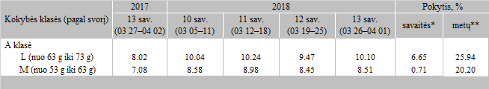

\*lyginant 2018 m. 13 savaitę su 2018 m. 12 savaite

\*\*lyginant 2018 m. 13 savaitę su 2017 m. 13 savaite

\* kainos (EUR) pateiktos pagal atitinkamos datos ECB valiutos kursą

Šaltinis: ZSRIR

Parengė: D. Špokaitė, tel. (8 37) 39 78 02